Back Number 19

やまぐちさんちの外付けマイク 投稿者： 川井 浩 投稿日： 7月15日(金)08時52分54秒
やまぐちまりこ様、迫力ある渾身のレポートありがとうございます。母子三人の遊びの壮絶な情景描写と落雷のようなご主人のお叱りに、すっかりその場にいあわせ、私も一緒にご主人にしかられた気分になりました（半べそ）。
しかしそれにしてもこの「バリバリバリ～～」っというすごい音はなにか異常な気がします。 マイクロフォンのジャックの接触不良であればマイクロフォンジャックをメインアンプの奥まできちんと差し込んでいただければ直ると思います。場合によってはスピーカーとアンプの接続ケーブルが緩んでいるあるいはショートしていてもバリバリいう場合もあります。 念のためこの辺もチェックしてみてください。 それでもバリバリ言う場合はもしかしたらどこかプリアンプ内部でパーツとかハンダが緩んでいる可能性も考えられます。 一度腰につけて動きながら演奏していただいて、それでもバリバリいうようですと実用上問題ですので、一度返品してください。 チェックしますので。 夏とはいえ、水着姿などでアコなどを弾かれますと、万一外付けマイクから漏電して電気椅子代わりの電気アコになりかねませんのでお気を付けください。 最後に弾いた曲が葬送行進曲だったりして...（ウソです、冗談です。感電はしませんからご安心ください）。

外付けマイク 投稿者： やまぐちまりこ 投稿日： 7月15日(金)08時25分58秒
外付けマイク、スペシャルに素晴らしいです。人生を変えた１品です！自宅でも、気分はすっかりミュージシャンです。
先日、防音室の中でアコを弾き、アンプは部屋の外に出し、こどもたちに、「バッチリ聴こえるやろ？すごいやろ？糸電話より面白いやろ？（博多弁）」母子３人で遊んでいたら、帰ってきた夫に、「外まで聴こえるぞっ！普通、アンプを部屋ん中に入れるやろうが！！」とめちゃめちゃ怒られました…（泣）
そのくらい、迫力満点なのです。
でも、古いアンプにつないでいるせいか、マイクとアンプの真ん中につながっている、プリアンプ？というのでしょうか？これを、床に置いて演奏する場合に（まだ腰につけて試したことはありませんが）これが動くと、「バリバリバリ～～」っとすごい音がしますのでご注意を！！
http://ririmari.hp.infoseek.co.jp

SEMアコ用外付けマイクロフォン再入荷 投稿者： 川井 浩 投稿日： 7月14日(木)14時39分10秒
御好評いただいたSEM外付けマイクロフォンEasy Fitが再入荷しました！ どのアコにもマジックテープで止めるだけの簡単装着ですので、アコが何台あってもどれにでもつけられます。アコの改造もいりません。 普通のマイクを複数アンテナやでんでんむしみたいにつける必要もありません。 スマート、コンパクト、シック、かっこいい、泣かせる、やめて！ これをアンプに接続すればアコ・オン・ステージ、一人で3000人のフォークダンスの伴奏ができます！ 選挙の応援演奏もできる。 ストリートでも集客が５倍になる。これがまた安い！ \45,000.-!
ただし、夜やるととなりから怒鳴り込まれるので、注意しましょう。
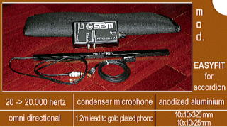

Paganini 120（赤) 投稿者： 川井 浩 投稿日： 7月14日(木)14時24分35秒
今日の入荷はこれ。Menghini社のPaganini 120（新品）。４１鍵、１２０ベース、３リード（MML)。中国製ですが、イタリーのMenghini社がやるとこうなるというモデル。 新品なのに税・送料込みで\126,500.-とは安い。入門機として、別荘用、旅行用、セコンドマシンとして、屋外用として、アコ教室用としていかが？ アコをだれかに教えてあげるにしても自分のScandalliやPaolo Sopraniは貸したくないですよね。音色は、そりゃぁ、5倍も10倍もするアコとは比べられませんが、そこそこ素直な音がでます。 中古機ではないので、前の所有者の体臭もありません。 前の持ち主がサラ金苦でアコの角に頭をぶつけて死にきれず、ピアノキーに頭をぶつけたので、キーが曲がっているとか、それでも死に切れず、結局そのアコを売りにだした、そのアコ、なんて因縁があるわけじゃない。 なんつっても新品。 何とかと何とかは新しいほうがいいなんて昔から言うし。 というわけで、このアコが好きになる人もいるんじゃないかと思われます。 実際、あまり馬鹿にできません。 素直な音色です。 一応イタリー人のチェックが入っているので、そこそこの品質です。 是非、お遊びにおいでいただき、ご賞味ください。
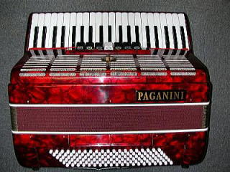
http://www.akkordeon.jp/Menghini/Paganini.htm

ＣＩＡＯボタンの蛇腹の色 投稿者： 川井 浩 投稿日： 7月13日(水)20時11分1秒
蛇腹はやっぱり赤でしょう！ 写真はボタンモデルですが、フレンチモデルも同様だと思います。 赤と黒はZEN@北海道様のお好みにあうでしょうか？ もちろん特別注文で青白赤のフレンチフラッグ風にも北海道の雪の白色にもできるとは思いますが。 あ、フレンチモデルはすでに赤の色がチラッと見えてましたね。 このチラッと赤が見えるところが赤の長襦袢みたいでいいのかも。
ZEN@北海道様、北海道で最初のの蛇腹赤のCIAO Buttonのオーナーになりませんか？ あ、押し売りしてますね。 もしよろしければ、です、もちろん。 北海道なら５００Wのアンプにつないで轟音でならせば、牧場の牛の乳の出も良くなり、とうもろこしのできも良くなるとか、いうのはウソです。
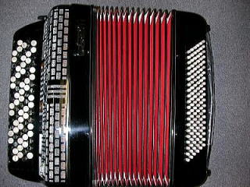
http://www.semaccordions.com/ciao.htm

ボタン式 投稿者： ZEN＠北海道 投稿日： 7月13日(水)11時21分52秒
９６ベースで重さが５．９ｋｇとはまた軽いですね。
右手ボタンが４列で６６KEYということは、音域は
鍵盤式でいうと４９KEY相当（４９音）。
ボタン式の長所のひとつには、大きさの割に音域の
広い楽器が作れるということがありますね。
グリルの透かし模様はピエールマリアかキャバニョロ
みたいなフレンチっぽいデザイン。
蛇腹はやっぱり赤でしょうか？
http://homepage3.nifty.com/zen1999/

川井樣ノリノリですね☆ 投稿者： いしがき 投稿日： 7月13日(水)09時31分30秒
みなさんがおっしゃるようにここはアコ好きの楽しい活気があって素敵なところですよね。
アコの知識も入るし、きれいなアコをみて目の保養になるし、川井樣のトーク（?）も面白いし。
毎日なにかしら書き込みガあるので、ここを訪れるのを日々のたのしみにしています。

♪やめて！そんなにほめるのは♪ 投稿者： 川井 浩 投稿日： 7月13日(水)07時53分35秒
その昔、ぽちさんがこの世に生を受けるまだ前、戦後のベビーブーマーが思春期に突入してまだ間もないころ、日本で爆発的に流行った曲の一つ「経験」（辺見マリ）の出だし、♪やめて！♪ しかし、おじさんギャグも時代、Generationが違うとまったく意味不明ですね。ごめんなさい。 ついでに思い出しました、昔興奮した辺見マリさんの歌いっぷりやその衣装、そのしぐさ、その目線、そのボディ、あ、鼻血....。 失礼しました。
いやー、でもうれしいですね、楽しいですね、ほめてもらえるのって！ ママからいい子いい子してもらったみたい。 なにしろお世辞、おだてにチョー弱いおチョーシもんでおっちょこちょいの私。 私は皆様から逆に元気をもらって今日もブイッといってきまーす！ あ、Rolandの宣伝している場合じゃない。 それではチャオ！ なんちゃって。
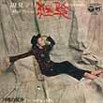

ぶっはっは。。。 投稿者： ぽち 投稿日： 7月13日(水)01時41分44秒
川井さんとっても面白い方ですな～～～。（笑）
ところでこのサイト・・・、実は私はこういう感じのサイトを自分で作ってみたいと思ってたんですが、先にこんな素晴らしい物を作っているとは！お見事です。
他にもアコーディオンサイトはいろいろありますが、大抵閉鎖的な感じというか、ＢＢＳは流れが止まっていて、とても仲間に入るなんて雰囲気じゃあないんですよね～。
ここは管理人さんがパワフルなので活気があって良いですね～。是非続けて下さい。

ボタン式MIDIアコ SEM CIAO Button 投稿者： 川井 浩 投稿日： 7月13日(水)00時46分41秒
はい、ボタン式もあります。 現在入荷しています。 ボタン式でもＣタイプのボタンです。 Ｂタイプも注文すれば作ってもらえると思います。 このベースはストラデラスタイルですが、このSEM CIAO ButtonのほかにSEM CIAO Frenchという別のタイプのフレンチスタイルのMIDIボタンアコも用意されています。 こちらはトレブルキーが４列で、ベースは３列がベースで３列がコードといういわゆるフレンチスタイルです。 グリルもいかにもフレンチでこれまたかわいいMIDIアコですね。 ボタンアコをお探しのあなた、一足飛びにMIDIボタンアコはいかが？ 目立つこと請け合いです。 そうでなくても楽しいけど。 夜も弾けるし。
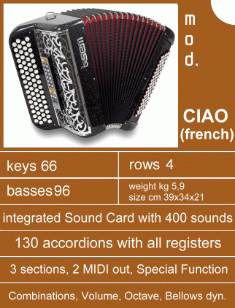
http://www.semaccordions.com/uk/midi.htm

